6. 収集・運搬安全作業マニュアル

1. 朝の打ち合わせと準備
(１) 作業服、帽子、手袋などは必ず着用すること。
(２) 配車、乗車人員の確認をすること。
(３) 収集路線の確認をすること。
(４) 当日の搬入先、集積所の変更、道路工事箇所について確認をすること。
(５) 健康状態を自己診断し、異常がある場合は申し出て指示を受けること。

2. 日常点検
(１) 点検用紙項目に従って全員で実施する。異常がある場合は申し出て指示を受けること。架装部をダンプして点検する場合、必ず安全棒を使用すること。
(２) 点検及び暖機運転終了後はエンジンを停止すること。
(３) 当日の作業に必要な装備品（手袋、発煙筒、救急用品、ほうき、スコップ等）を点検すること。

3. 準備体操
災害防止のために腰部を中心とした、入念な準備体操を行うこと。
(１) 収集車両の点検中であっても、準備体操を行うこと。
(２) 雨天の時は、室内でストレッチ体操をすること。

4. 出発、運行
運行作業中は、作業員が運転者の「死角」となる場所の安全を確かめて運転者に知らせること。

5. 現場到着
(１) 集積所に停止し、サイドブレーキをかけ「非常点滅灯」を点けること。なお、坂道に停止して、積み込み作業を行うときは、車止めを置くこと。
(２) 完全に停止した後、周辺の安全（交通の状態、通行人、足元）を確認して降車し作業に取りかかること。
(イ) 運転手が降車するときは、対向車や後続車の通り抜けに注意すること。
(ロ) 運転席からの降車が危険なときは、助手席側から降車すること。
(３) 積み込み作業を始める前にテールゲートの自動ロックが確実に掛かっているか確認すること。

6. 積み込み作業
(１) 架装車への積み込みは必要以上に回転数を上げないで行うこと。また、次の事項を厳守すること。
(イ) 積み込み作業は原則２名で行うこと。ただし、収集環境によってはその限りでない。
(ロ) 操作盤の操作を行う際は、お互いに声をかけながら合図を送り、ボタン操作を行うこと。
原則２名揃ってない時は、ボタン操作は行わないこと。
(ハ) 積み込み操作盤の操作は、必ず後部投入口サイドで行うこと。
(ニ) 積み込み中、危険を感じた場合は緊急停止ボタンを押すこと。
(ホ) 架装車は車両ごとに積込み時の回転速度が違うため、積み込む際には十分にタイミングを計りながら作業を行うこと。
(ヘ) ごみの積み込みは、市民には直接行わせないこと。
(ト) 集積所から集積所への移動時及び路線収集終了後は、必ず回転板を停止すること。移動距離がおよそ300ｍをこえる時は後ろ蓋を閉めること。
(２) ダンプ車への積み込みはエンジンを停止して行うこと。また、次の事項を厳守すること。
(イ) 公共施設ごみ、町内ペットボトル、町内土砂、粗大ごみ収集で公道に駐車して積み込む場合は、通行車両、通行人に注意を払い作業を行うこと。
(ロ) パワーゲートを操作するときは、自分の手足や周りに特に気を配って操作すること。
(ハ) パワーゲートに荷物を積み込むときは、できるだけゲート中央の荷台寄りに荷物を載せ、落下防止のため手で荷物を支えること。
(ニ) 荷台枠の高さを超えて積み込むときは、積載物の落下に注意して作業を行うこと。
(ホ) 荷台上で積み上げ作業を行う場合、飛び降りはしないこと。
(３) 周囲の安全を確認し、次の事項を守り注意して積み込み作業を行うこと。
(イ) 通行人、特に子供、老人には注意を払い作業をすること。
(ロ) 積み込み作業は腰を据え、不安定な姿勢を避けること。
(ハ) ごみを振り回しての投げ込みは行わないこと。
(ニ) 中身の見えないものは特に注意して積み込むこと。
(ホ) 集積所で積み込んだ後、集積所の美化に努めること。
(ヘ) ごみの過積載にならないよう注意すること。
(４) 各品目の積み込み作業では、次の事項を守ること。
(イ) 可燃物収集
① 回転板、押込み板の動き（位置）を確認して、投入すること。
② 積載状況が満杯に近くなると、押込み板等の隙間から汚水が噴き出すことがあるので注意すること。
(ロ) 粗大ごみ収集
① 重量物は二人で抱え慎重に積み込むこと。
② 大型のガラス等を積み込むときは、鋭利な部分が身体に触れないように注意すること。
③ 粗大ごみをパッカー車で収集する場合、回転板は連続回転を使用せず、必ず単独回転で積み込みを行うこと。また、長尺ものを架装車に積み込むときは、回転板による手元の跳ね上げに注意すること。
(ハ) 町内ペットボトル収集
高く積み上げるときは、風で飛ばないようにネットをかけること。
(ニ) 拠点及び店頭回収
① ビンの入ったコンテナを積み込むときは、荷崩れしないようにロープをかけること。
② ペットボトルを高く積み上げるときは、風で飛ばないようにネットをかけること。

7. 収集作業中の移動
(１) 次の集積所が離れているときは、作業員は助手席に乗り移動すること。
(イ) 走行中、運転手及び作業員は、いつも状況判断が的確に行えるよう常に連携を取りながらコミュニケーションを図ること。
(ロ) 収集作業中及び集積所への移動の際は、飛び出し事故に注意すること。
(２) 原則として、右付け収集を行わないこと。
(３) 作業員が誘導する場合は、運転手の「死角」に入らないよう前後左右、上部（日除け、看板等）の確認をしながら大きな声、大きな動作で行い、状況により連絡ブザーを活用すること。運転手はバックモニターで後方確認をすること。
(イ) 収集作業中は、ラジオを消し誘導者の声が聞こえるように窓をあけること。
(ロ) 車両誘導の際は原則として、前進の場合は運転者の左前部、後進の場合は左後方から運転手の確認できる位置で行うこと。
（現場で上記以外に判断した場合はこの限りでない）
(ハ) 車両誘導の方法は指差呼称の基本動作に基づいて、合図をはっきりと、きびきびした動作で行うこと。
(ニ) 後進の際は、ミラーで誘導者の合図を確認の上、行うこと。
(ホ) 誘導者の確認ができない時は、絶対に後進しないこと。
(ヘ) 後進時は、誘導者にあわせ徐行しながら慎重に後進すること。
(４) 収集終了後、後ろぶたを閉めて乗車すること。
(５) シートベルトを着用し、交通量、積載重量、路面、天候等の状態に応じた運転をすること。
(６) 運転者は作業員を乗せ、周囲の安全を確認の上、道路交通法などの関係法令を遵守し安全運転を励行すること。
(７) 運行中、積載物が落下しないように注意すること。
(イ) 積載物落下防止のため、ロープを使用すること。
(ロ) 収集車の移動の際は、後部バケットの中は空にして走行すること。
(８) 運行時、故障等で点検を行う時は、必ずエンジンを停止し車止めを置いて行うこと。

指差呼称の基本動作

業務員 | 合 図 | 作業例 | 呼 称 | 姿 勢 | 方 法 | 急 所
運転手・作業員 | 確 認 | 共 通 作 業 | 『○○安全ヨシ』  『左側安全ヨシ』  Ⅰ型 |  | イ 対象物を見る。  ロ 右手人差し指で指す。  ハ 『○○ヨシ』と声を出す。 | ・直視する。  ・対象物にまっすぐに。  ・大きな声で。  ・対象物を確認し、間をとって行動する。
作 業 員 | 確 認・合 図 | 誘 導 作 業 | バックの安全確認  『バック、ヨシ』  『オーライ』  Ⅱ型 |  | イ 対象物を見る。  「右手人差し指で指す」  ロ 手を大きく上げ、手の甲をミラーへ向け前後に大きく振る。  ハ 『オーライ』と声を出す。 | ・直視する。  ・まっすぐに高く上げる。  ・大きな声で。
作 業 員 | 合 図 | 合 同 作 業 | 『ストップ』  （待て）  Ⅲ型 |  | イ 手を大きく上げ、手の平をミラーへ垂直に向ける。  ロ 『ストップ』と大きな声で合図する。 | ・合図者と運転手との連携。  ・はっきりと。  ・しっかりと。  ・大きな声で。

8. 計 量
(１) 焼却場や埋立地での計量の際は、徐行しながら計量器の上に確実に停車すること。
(２) 計量係員の指示で静かに発進すること。

9. 搬 入
(１) 焼却場や埋立地では、係員の指示に従い投入場所を確認し、安全な誘導を行うこと。
(イ) 誘導を受ける際は、ラジオを消し誘導者の声が聞こえるように窓を開けておくこと。
(ロ) 後進の誘導の際には、誘導者は左側のミラーに入る位置で行うこと。
(ハ) 雨天時の誘導は特に注意すること。
(ニ) ダンプ車の荷台への乗り降りはタラップを使用し、飛び降りはしないこと。
(２) 焼却場で作業員はピット前で降り、投入ピットの車止めまで誘導しピット内の安全を確認し、ダンプの指示をだすこと。
(イ) 収集車を車止めに打ち当てないよう早めに停止合図を出すこと。
(ロ) ピットの前の車止めには絶対に乗らないこと。
(３) 資源化センターでは作業員はストックヤード前で降り、ヤード内に係員、重機等がないことを確認し、ダンプの指示を出すこと。なお、ビン類は茶色、無色、その他の別に投入すること。
(４) ダンプ車の荷台に乗ったままの、誘導及び移動はしないこと。
(５) 積載物搬出の際、テールゲート及び荷台上昇中はアクセルでの排出操作は行わないこと。

10. 洗車、終業点検
(１) 架装車は、特に清潔にすること。
(２) 車両の損傷の有無、燃料、潤滑油を点検し、作動油、グリスについては補給を行い、異常がある時は報告して指示をうけること。
(イ) サイドブレーキを確実に引くこと。
(ロ) 架装部をダンプした場合には、必ず安全棒を使用すること。
(ハ) ダンプ車のダンプを上げての作業（洗車時）はダンプレバーロックを確実にかけて安全棒もしくは車止めを使用すること。

11. 事故発生時の対応
(１) 収集作業中に交通事故などが発生した場合で負傷者がいる場合は、負傷者救助を優先すること。
(２) 事故発生時には、警察署に連絡するとともに事務所に速やかに事故発生の連絡を行うこと。
(３) 現場では、相手方と損害賠償に関わるような話は一切行わないこと。
(４) 安全管理者は、事故発生の報告を受けたあと、必要に応じて現場に職員を派遣して状況把握を行い、負傷者救助や現場検証、収集作業の続行について、現場の職員に的確な指示を行うこと。
(５) 交通事故以外の場合で公務災害が発生した場合、被災者の救助に努めるとともに速やかに事務所に連絡し、その後の作業について指示を受けること。

＊ 交通事故などで運転手が負傷するなどした場合で、しかも収集車両の移動が至急に必要なときには、嘱託職員であっても車両の移動を行うこと。なお、嘱託職員にはあらかじめ収集車両の操作方法を指導することとする。

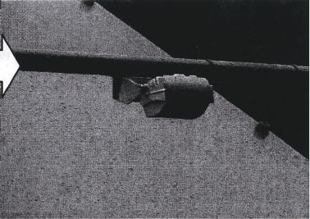
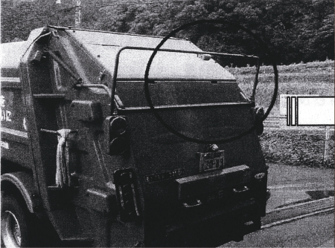
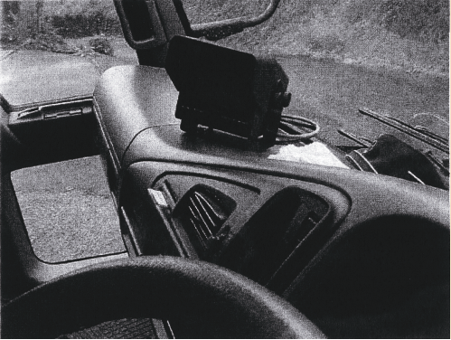
バックモニター付パッカー車
（カメラ部分）
確認用モニター
装着図

